

（深圳）

实验设计报告

开课学期： 2022年秋季
课程名称： 操作系统
实验名称： XV6与UNIX实用程序
实验性质： 课内实验
实验时间： 9.19 9-12节 地点： T2507
学生班级： 6班
学生学号： 200110631
学生姓名： 张景昊
评阅教师：
报告成绩：

实验与创新实践教育中心印制
2022年9月
- 回答问题
- 阅读sleep.c，回答下列问题
- 当用户在xv6的shell中，输入了命令“sleep hello world\n"，请问在sleep程序里面，argc的值是多少，argv数组大小是多少。
argc = 2
argv = [“sleep”, “hello world”, “null”]
故argv数组大小是3
- 请描述上述第一道题sleep程序的main函数参数argv中的指针指向了哪些字符串，它们的含义是什么。
argv[0] = “sleep” 标识需要执行的程序名
argv[1] = “hello world” 标识函数参数
argv[2] = null” 标识参数结束
- 哪些代码调用了系统调用为程序sleep提供了服务？
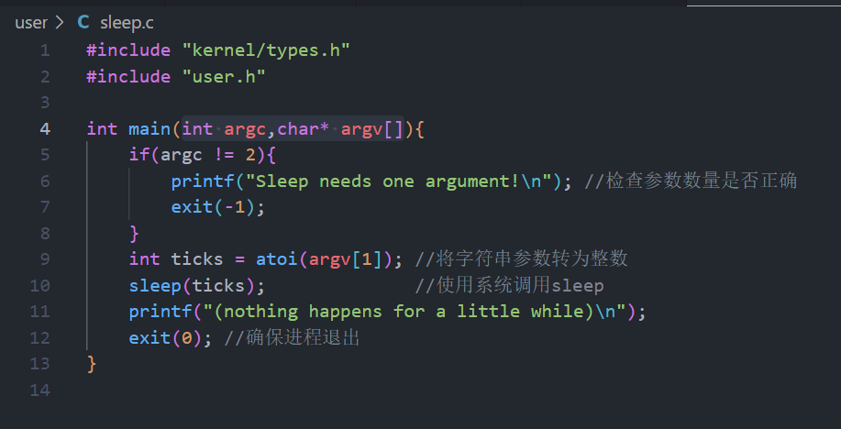
代码中第7行exit(1)、第12行exit(0)调用了系统调用exit
第10行sleep(ticks)调用了系统调用sleep

- 了解管道模型，回答下列问题
- 简要说明你是怎么创建管道的，又是怎么使用管道传输数据的。
首先定义文件描述符数组，然后使用系统调用函数fork创建管道；利用文件描述符控制管道的读端与写端，通过对两个管道作读写操作，实现数据在两个管道间的传输。
- fork之后，我们怎么用管道在父子进程传输数据？
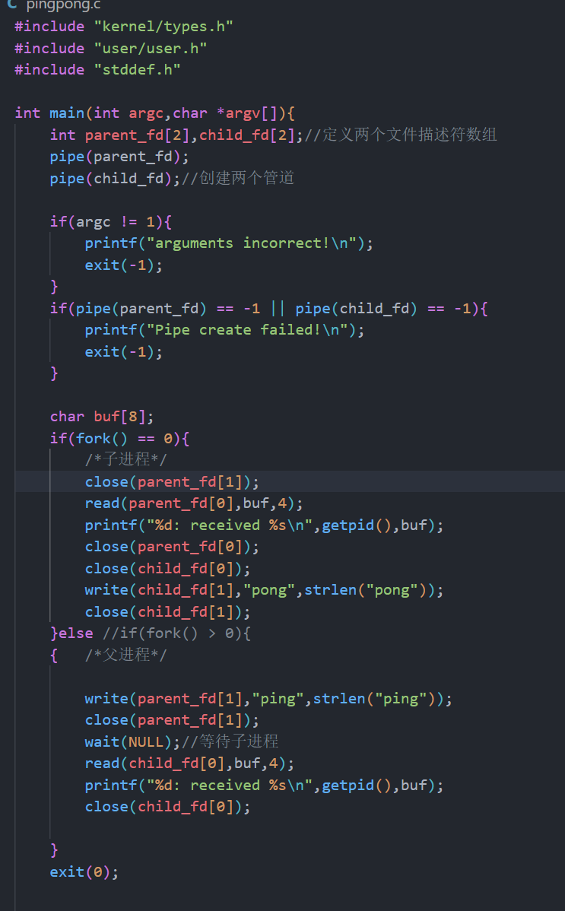

如图为例，在代码实现时，父进程首先在管道p的写端写入“ping”，然后切换到子进程；子进程在管道p的读端读出“ping”，随后在管道c的写端写入“pong”；子进程结束后切换到父进程继续执行，父进程在管道c的读端读出“pong”，这就利用管道实现了一次简单的双向数据传输。以同样的思路可以进行更复杂的数据传输。

- 试解释，为什么要提前关闭管道中不使用的一端？（提示：结合管道的阻塞机制）
管道的读取和写入都是阻塞的。因此，如果不提前关闭管道中不使用的一端，就可能出现这样的情况：子进程在管道读端一直被阻塞，陷入等待，直至父进程在管道写端完成写操作，才能从管道中读取出数据。

- 实验详细设计
注意不要照搬实验指导书上的内容，请根据你自己的设计方案来填写
pingpong:
利用管道模型完成数据的交互，利用文件描述符定向在管道的读端和写端进行操作，在子进程和父进程间发送pingpong并分别接收，输出收到的信息；
primes:
同样利用系统调用管道实现质数筛选。管道的本质是一段操作系统分配的缓冲区，存储能力有限。因此如果使用多个管道，可能出现缓冲区空间不足，程序运行异常停止的情况。考虑到此，笔者在实验设计时，选择通过使用dup链接管道的描述符，利用重定向精简需要的管道数量，以时间换空间来保证系统程序的正常运行（如下图）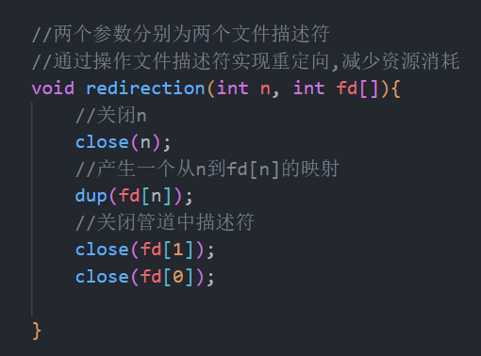
这样的设计增加了程序的可移植性，使其能够运行在更加大的样本数上，完成更大数量的质数筛选。
find:
通过阅读ls函数的实现方式得到思路：首先声明文件缓冲区、描述符以及相关结构体。随后试着进入给定路径，调用系统调用，获得一个已存在的文件的模式并对其进行类型判断：若不是目录类型，报错并退出。随后复制绝对路径，循环获取路径下文件名并与要查找的文件名进行比较（比较部分代码如下图）。
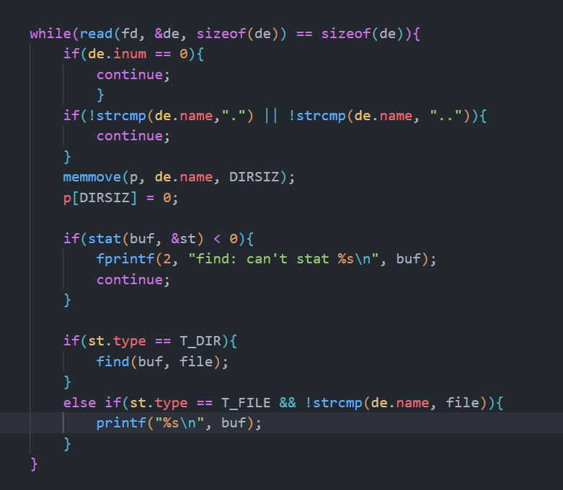
若文件名相同且文件类型相符，则输出该文件所在的路径；若为目录类型则递归调用find继续查找。若全部查找后没有相符结果，输出提示即可。main函数通过argv数组传入参数，调用find函数完成文件查找。

xargs:
要实现需求功能，首先要完成以下几个工作：为子进程定义一个字符数组作为参数列表；设置索引便于后续参数的追加；创建缓冲区用于存放读出的数据。
随后循环读取管道数据放入缓冲区，建立临时缓冲区并将其追加到参数列表；随后循环读取缓冲区字符，若不是换行符则直接放入临时缓冲区，若读到换行符则创建一个子进程，通过argv数组将执行的命令与参数列表传给系统调用exec（）并执行命令。父进程等待子进程结束后返回。这样就可以完成参数读取和命令运行的需求。

- 实验结果截图
实验准备工作完成后截图如下：
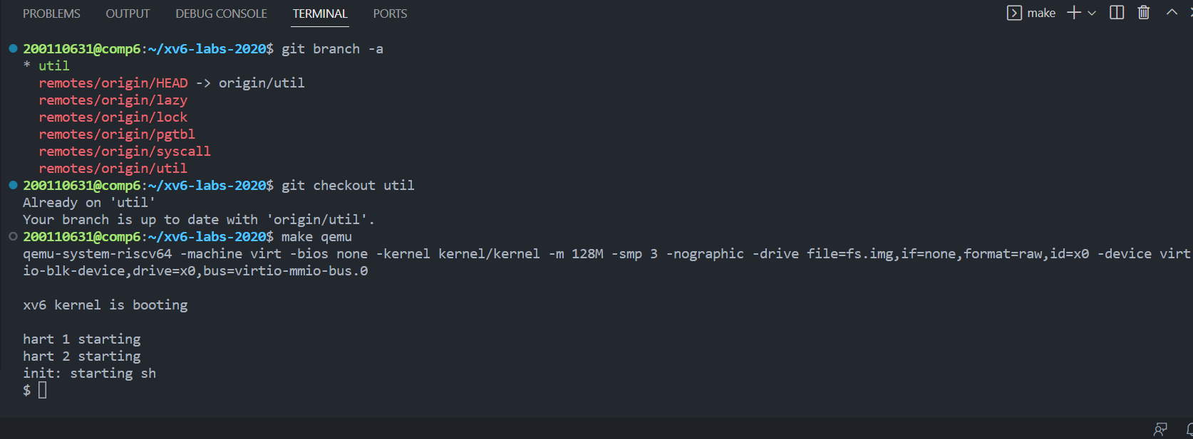
在xv6上运行程序sleep结果如下：
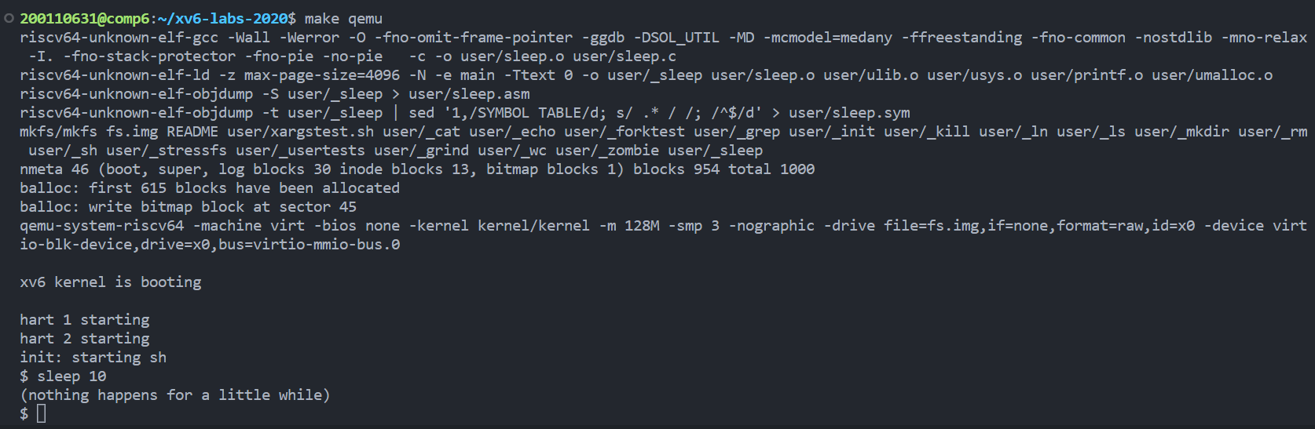

在xv6-labs-2020中测试程序sleep的运行结果如下：
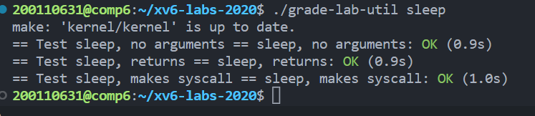
在xv6上运行程序pingpong结果如下：
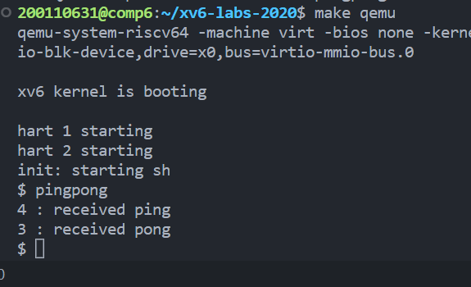
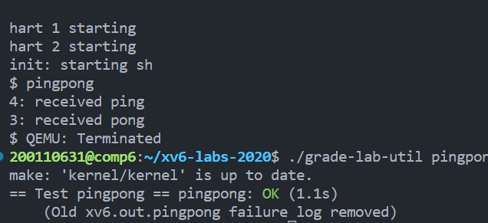

程序primes在xv6上运行结果与在xv6-labs-2020中测试结果如下：
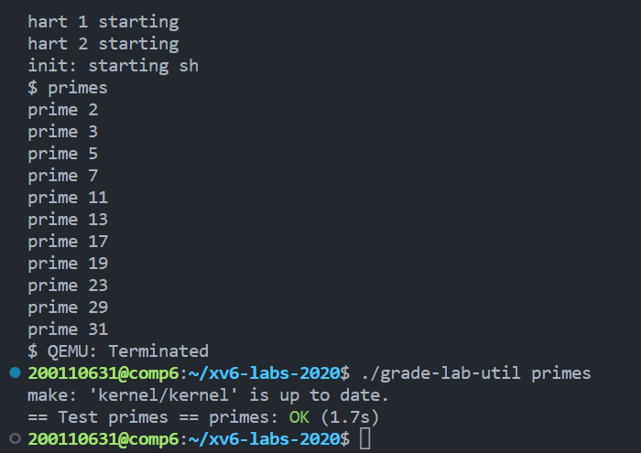

程序find在xv6上运行结果与在xv6-labs-2020中测试结果如下：
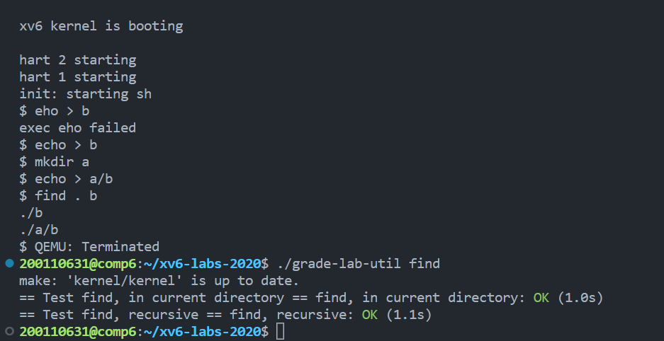

程序xargs在xv6上运行结果与在xv6-labs-2020中测试结果如下：
